2025第3６回　白亜会東京支部展（公募）　出品要項

（１）会　期　 令和７年4月25日（金）～29日（祝・火）

（２）時　間　 ２５日（金）　搬入9：00～10：00　　　開場13：00　～　17：00

２６日（土）～２８日（月）　　　　　　 　 10：00　～　17：00

２９日（祝・火）　 10：00　～　15：00閉場

搬出15：00～17：00

（３）会　場　 大田区民ホール アプリコ　展示室（地下1階）

　　　　　　　　　　〒144-0052　東京都大田区蒲田5-37-3　　TEL　03-5744-1600

（４）作　品　　◎大きさ　 　〇会　　員　　　20号～50号　　2点

　　　　　　　　　　　　　　 〇一般出品者　　 6号～30号　 2点迄

　　 　 ◎種　類　　 油彩画、水彩画、ミクストメディア、パステル、アクリル、

鉛筆画、ペン画、版画

（５）参加費 〇会 員 ３，０００円

〇一般出品者 ５，０００円

　ただし学生は、無料(作品搬入時に証明書提示)

　　　　　　　☆お支払いは、搬入時に受付でお願いします。

（６）出品申込

出品票に記入し、3月18日（火）【厳守】までに事務局：髙間まで郵送してください。

出品票は、（ホームページ）http://www.hakuakai-tokyosibu.comからも印刷可

**提出先** ：高間 歌代子 〒144-0034 大田区西糀谷2-1-13　

（７）搬 入

①搬入時間は、展覧会初日の9時から10時です。

②会場は、９時から開きます。10時から飾り付け場所を決定しますので、時間を厳守してください。

③事情により10時より遅れる場合は、事務局　まで連絡ください。

④業者に依頼する場合は、「東美」をお勧めします。

連絡先　（株）東美　TEL ０１２０-２０６-４１８　FAX ０３-３３７４-５８９４

　　　　　　　　〒151-0071　渋谷区本町５-３０-１２

⑤その他の運送業者に依頼される方も、９～10時に搬入するよう依頼して下さい。

（８）作品の形態　＊作品の裏に「題名」、「氏名」を記入してください。

　　　　　　　　　＊吊金具（ヒートン・釘もしくは木ねじ）を左右、上から1/4から1/3の位置にひもをつけてください。

（９）審 査　　　　 白亜会委員および支部役員が行います。

（10）　賞　　 　　＊努力賞（白亜会会員、同人の内から）　　　　 １～３名

　　　　　　　　 　＊奨励賞（支部会員、一般出品者の内から）　　　１～３名

（11）搬 出　　　　＊１５時から撤去作業を開始します。

撤去作業の前に作業方法の説明や今後の予定についての連絡がありますので３０分程度前にお集まりください。

なお、作品はお預かりできませんので必ずお引き取り下さい。

（12）無料駐車券

＊区営アロマ地下駐車場をご利用の方に無料駐車券があります。必要な方は早めに事務局までご連絡ください。

ただし、台数が限られていますのでお渡しできない場合は、ご容赦ください。

（13）その他　　＊出品票を提出された方へ、後日DMはがきをお送りします。

大田区民ホール アプリコ

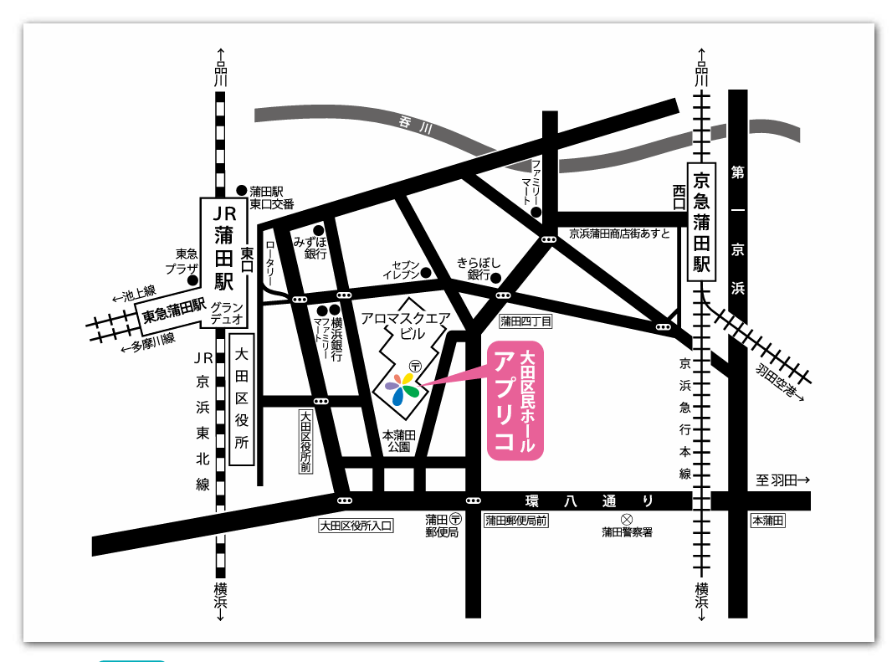

JR蒲田駅東口　歩３分

京急蒲田駅西口　歩７分



**出品票（一般用）**

**2025第3６回　白亜会東京支部展（公募） 出品票（一般）**

**締切りは、3月18日（火）です**

|  |  |  |  |  |  |  |
| --- | --- | --- | --- | --- | --- | --- |
| 氏　名 | |  | 電　話 | | （　　　） | |
| 住　所 | |  | | | | |
| 学　生 | □いいえ　　　　□はい（作品搬入時に学生証を提示） | | | | | |
| 1. 題名   ですか | |  | | | | |
| 種類 | | 油・水・アクリル・その他 | | 大きさ等 | | （　　　）号、縦　横 |
| 1. 題名 | |  | | | | |
| 種類 | | 油・水・アクリル・その他 | | 大きさ等 | | （　　　）号、縦　横 |

**★提出先　　高間 歌代子 〒144-0034 大田区西糀谷2-1-13**

**出品票（会員等用）**

**2025第3６回　白亜会東京支部展　出品票（会員等）**

**締切りは、3月18日（火）です**

|  |  |  |  |  |  |
| --- | --- | --- | --- | --- | --- |
| 種　別 | □支部会員　　　□同人　　　□会員　　　□委員 | | | | |
| 氏　名 |  | 電　話 | | （　　　） | |
| 住　所 |  | | | | |
| 1. 題名 |  | | | | |
| 種類 | 油・水・アクリル・その他 | | 大きさ等 | | （　　　）号、縦　横 |
| 1. 題名 |  | | | | |
| 種類 | 油・水・アクリル・その他 | | 大きさ等 | | （　　　）号、縦　横 |

〇次の該当するものにチェックしてください。

|  |  |  |  |  |  |
| --- | --- | --- | --- | --- | --- |
| 作品を出品されない方　　　　　□出品しません | | | | | |
| 総会　　※　　　　　　　　　　□出席します　　　　□出席しません | | | | | |
| ※総会は、25日（金）　午前11：30から展示室内で開催します。 | | | | | |
| 〇当番表　＝当番のできる回（複数）に〇を記入してください＝ | | | | | |
| 日　時 | ２５（金） | ２６（土） | ２７（日） | ２８（月） | ２９（祝火） |
| 午前（10:00～13：30） | 13:00～ |  |  |  |  |
| 午後(13:30～17:00） |  |  |  |  | ～15:00 |

**★提出先　高間 歌代子 〒144-0034 大田区西糀谷2-1-13**